**Сушко Василь (Suszko Wasil)**

1 апреля 1799 г – крестный отец у Агаты Евы (Домицели), дочери Сушков Кондрата и Натальи с деревни Недаль (НИАБ 136-13-938, лист 241об, №16/1799-р (коп)).

**НИАБ 136-13-938:** 241об. **Метрическая запись №16/1799-р (коп).**

(См. тж. НИАБ 136-13-894, лист 38об, №16/1799-р (ориг); РГИА 823-2-18, лист 268об, №16/1799-р (коп))

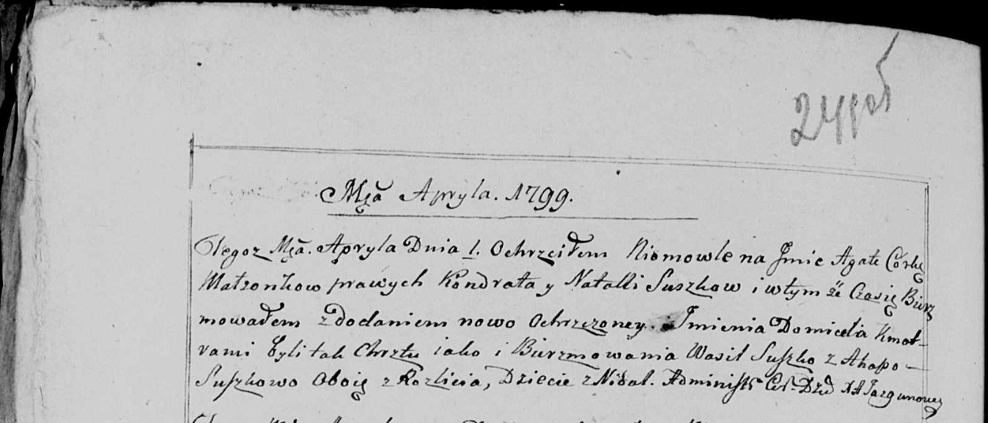

Дедиловичская Покровская церковь. 1 апреля 1799 года. Метрическая запись о крещении.

Suszkowna Agata Domicela – дочь родителей с деревни Недаль.

Suszko Kondrat – отец.

Suszkowa Natalla – мать.

Suszko Wasil – кум, с деревни Разлитье.

Suszkowa Ahapa - кума, с деревни Разлитье.

Jazgunowicz Antoni – ксёндз.